Лабораторная работа №5.

Развертывание службы Active Directory

Цель:
- Изучить процесс развертывания службы Active Directory.
- Изучить процесс установки контроллера домена в ОС Windows Windows 2012/2016 Server.

1. Теоретические сведения:
Создание контроллера домена Active Directory
Подготовка к установке
Чтобы повысить статус сервера Windows Windows 2012/2016 до уровня контроллера домена, сначала нужно полностью завершить процесс установки ОС. Затем войти в систему с учетной записью администратора. Для размещения AD сервер должен иметь раздел NTFS. Последним требованием является наличие доступа к серверу DNS.
Windows Server 2012 представляет новое поколение Active Directory упрощенное администрирование доменных служб и является наиболее радикальную модернизацию системы управления доменами с момента выпуска Windows 2000 Server.
Упрощенное администрирование AD DS (Active Directory Domain Service) представляет новый подход к развертыванию доменов. Ниже перечислены некоторые из этих возможностей.
- Развертывание роли AD DS теперь является частью архитектуры диспетчера сервера и допускает удаленную установку.
- Модуль развертывания и настройки AD DS теперь основан на Windows PowerShell, даже при использовании графического интерфейса установки.
- При повышении роли сервера теперь проводится проверка предварительных требований с помощью которой подтверждается готовность леса и домена для нового контроллера домена, что снижает вероятность сбоев.

Установка роли контроллера домена Active Directory
С помощью мастера управления серверными ролями добавляем новую роль Server Manager — Manage — Add Roles and Features. Отмечаем галочкой пункт Skip this page by default (чтобы в будущем не видеть эту страницу) и нажимаем Next.
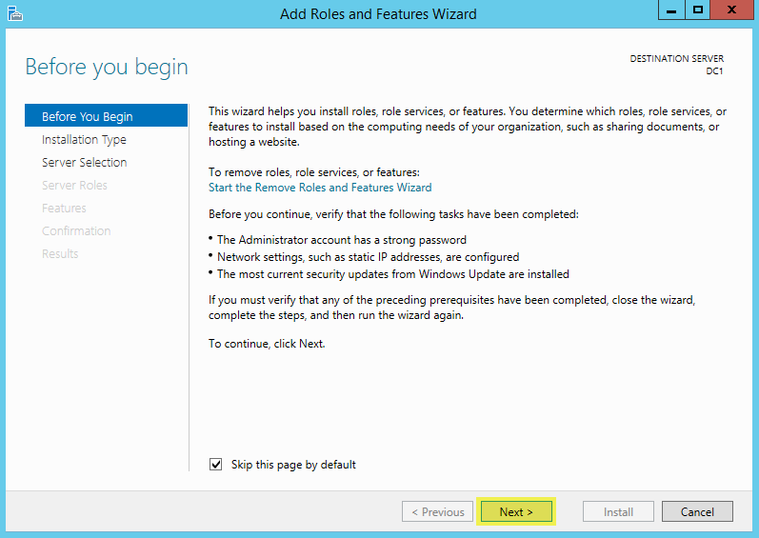
Выбираем первый пункт Role-based or feature-based installation (Базовая установка ролей и компонентов). Второй пункт Remote Desktop Service installtion предназначен только для установки роли удаленных рабочих столов. Нажимаем Next.
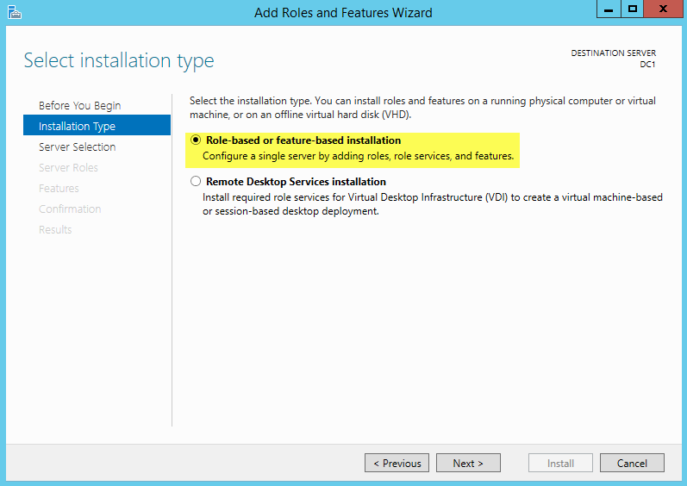
Выбираем Select a server from the server pool и выбираем сервер на котором будет развернута роль. Пункт Select a virtual hard disk позволяет указать сервер, расположенный на VHD-диске. Нажимаем Next.
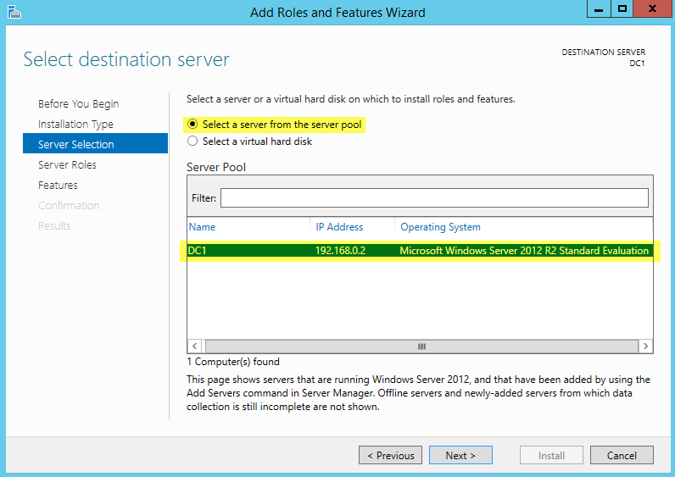
Отмечаем галочкой роль Active Directory Domain Services, в подтверждающем запросе добавления роли и компонентов, необходимых для установки AD нажимаем Add Features и после нажимаем Next.
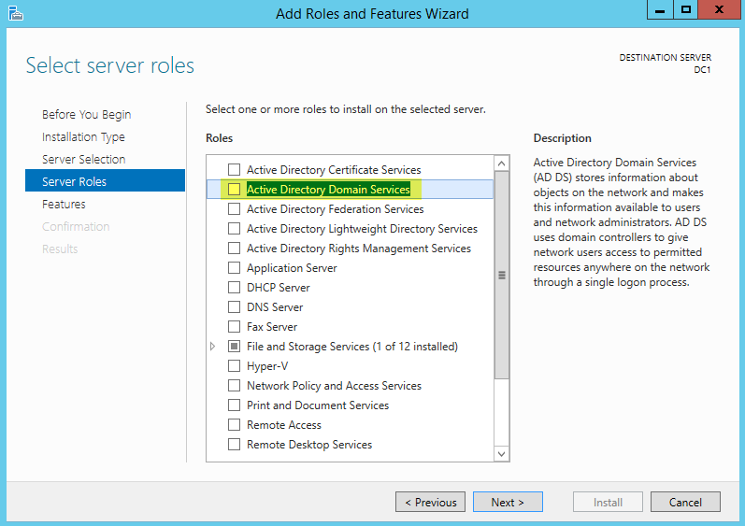
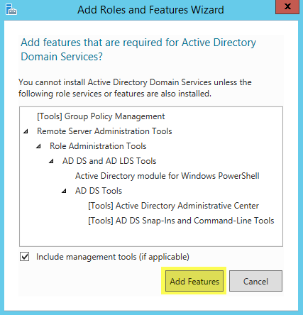
В этом окне предлагается выбрать дополнительные компоненты, в данном случае дополнительные компоненты не нужны, поэтому нажимаем Next.
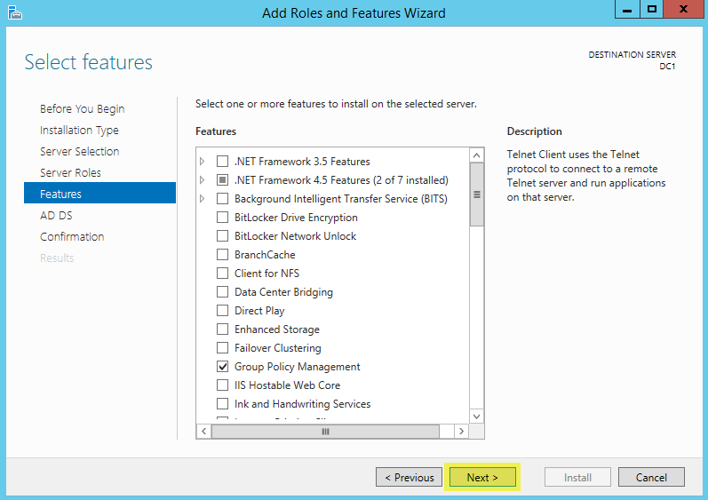
Информационная страница на которой обращается внимание на то что желательно иметь несколько контроллеров домена, на случай выхода из строя основного. Служба AD DS требует установленного в сети DNS-сервера, если он не установлен, то будет предложено его установить, а так же AD DS требует установки дополнительных служб DFS Namesspases (пространства имен), DFS Replication (DFS репликации) и File Replication (Файловой репликации). Нажимаем Next. 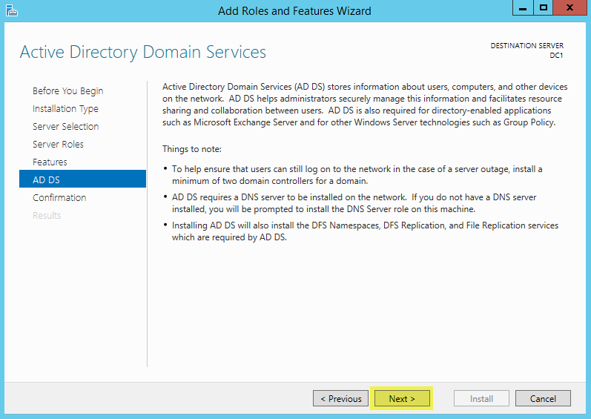

На завершающей странице мастера отображается информация по устанавливаемым компонентам. Так же здесь можно экспортировать конфигурацию в xml-файл (Export configuration settings), на случай если нужно развернуть идентичный сервер. Нажимаем Install.
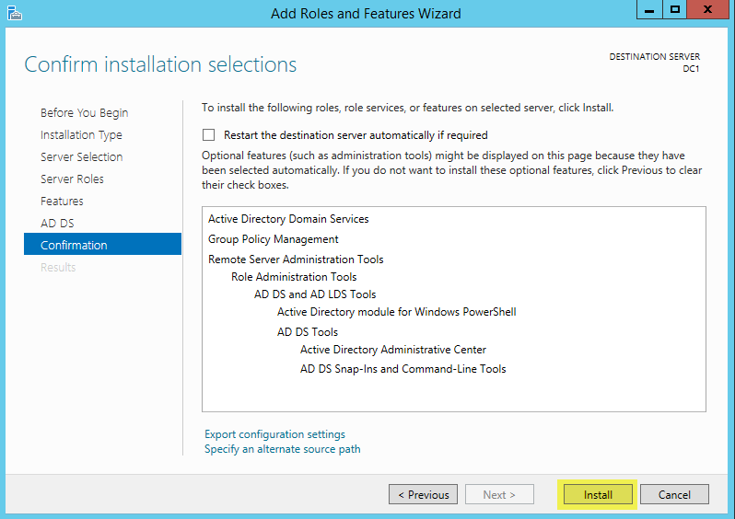

После установки Роли, в Server Manager нажимаем на значок Флажка с восклицательным знаком и выбираем Promote this server to a domain controller (Повысить этот сервер до контроллера домена). Запустится мастер конфигурирования AD DS.
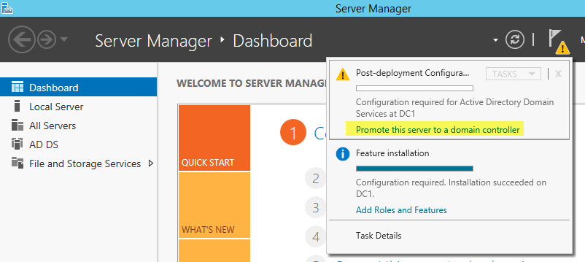

Необходимо выбрать вариант развертывания AD DS.
- Add a domain controller to an existing domain — добавить дополнительный контроллер домена в существующем домене.
- Add a new domain to an existing forest — добавить новый домен в существующем лесу:
- Tree Domain — корневой домен нового дерева в существующем лесу
- Child Domain — дочерний домен в существующем лесу
- Add New Forest — создать новый корневой домен в новом лесу.
Выбираем вариант Add New Forest, указываем корневое имя домена, нажимаем Next.
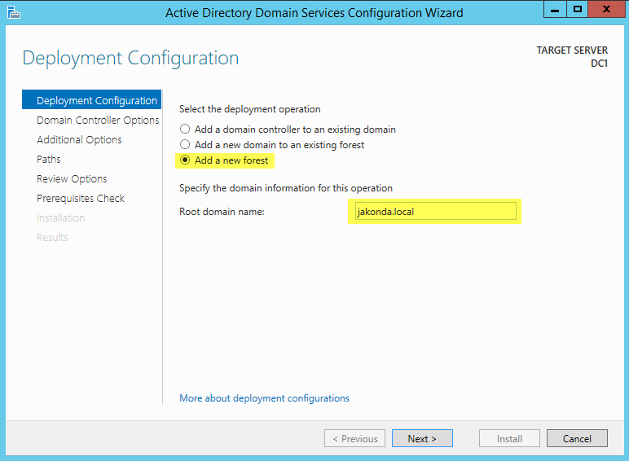

В параметрах контроллера домена оставляем по умолчанию функционал леса и домена, проверяем отмечен ли галочкой пункт Domain Name System (DNS), будет автоматически поднята роль DNS и задаем пароль для режима восстановления служб каталогов. Нажимаем Next.
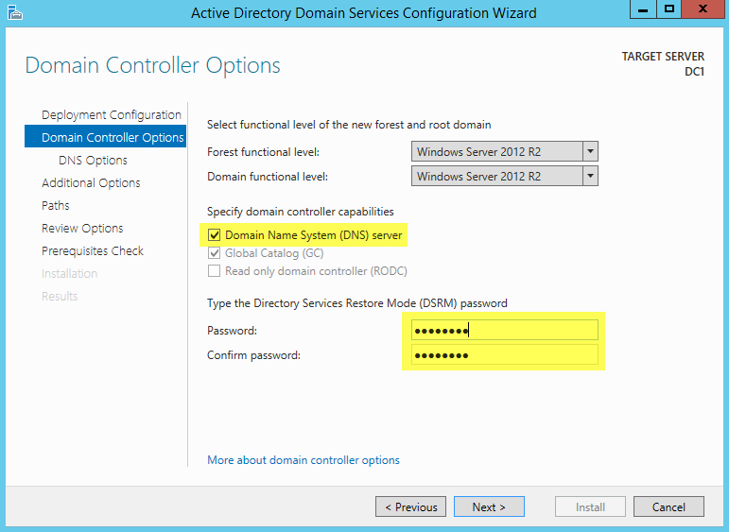

Не обращаем внимание на предупреждение ошибки делегирования для этого DNS-сервера, т.к. роль DNS поднимается в процессе конфигурации AD DS. Нажимаем Next.
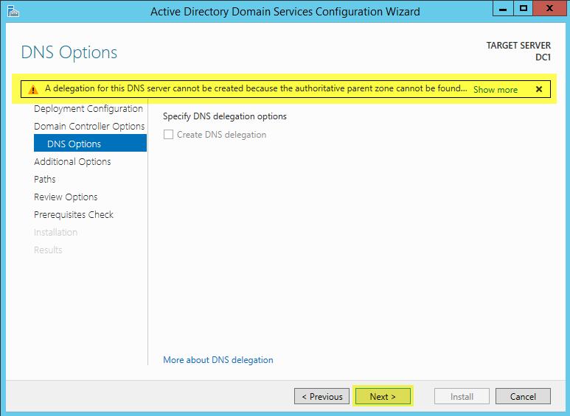

Оставляем подставленное мастером NetBIOS имя. Нажимаем Next.
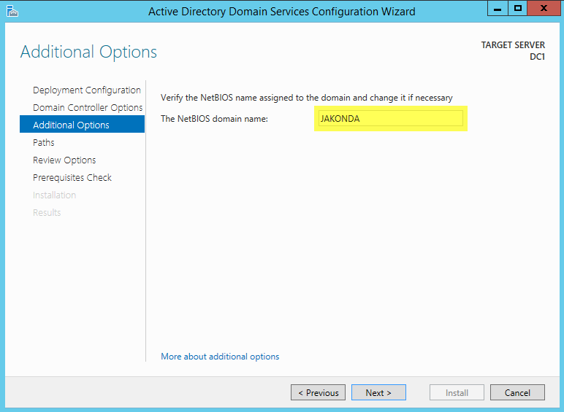

Пути к каталогам оставляем по-умолчанию. Нажимаем Next.
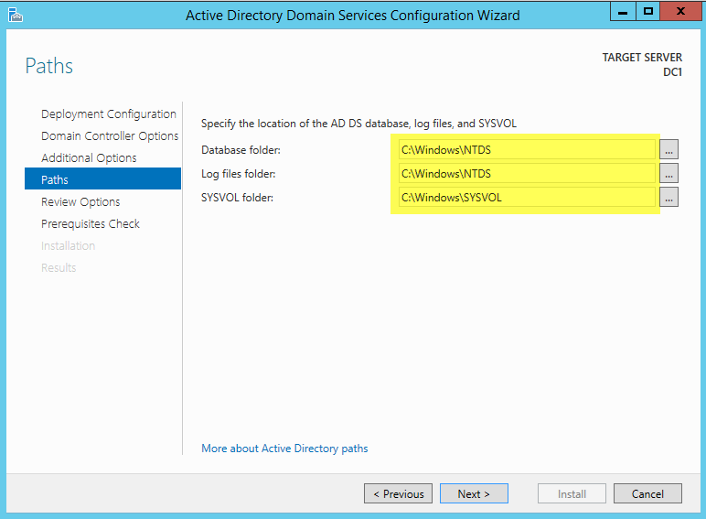

Вывод сводной информации по настройке AD DS. Нажимаем Next.
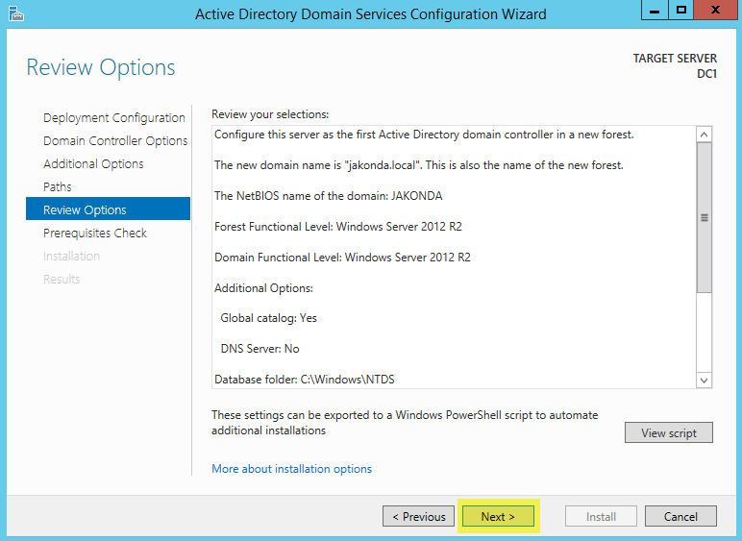

Дожидаемся выполнения предварительной проверки и если проверка прошла успешно, то мастер нам сообщит об этом: All prerequisite checks are passed successfully. Click «install» to begin installation. (Все предварительные проверки пройденыуспешно. Нажмите кнопку «установить», чтобы начать установку.). Нажимаем Install.
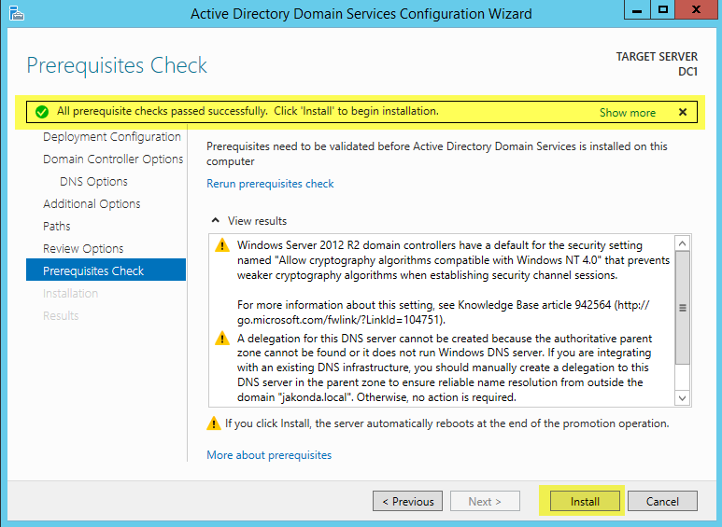
В ходе установки конфигурации AD DS, система будет перезагружена.

2. Задание для выполнения:
1. Подготовка сервера к установке AD.
1.1. Сделать копию каталога, в котором находиться виртуальный диск Вашей ВМ Windows 2003, дав новому каталогу измененное имя.
1.2. Убедиться, что в сетевой конфигурации сервера, в качестве первого сервера DNS указан адрес данного сервера.
1.3. С помощью утилиты nslookup убедиться, что сервер DNS работает (порядок проверки работоспособности сервера описан в п. 3 раздела «Задания для выполнения Практической работы №1»).
1.4. Убедиться, что для зоны aXX-Y-G.uir.pac и обратной зоны 1.10.in-addr.arpa разрешены динамические обновления.
1.5. С помощью команды netstat определить какие порты TCP вашего сервера открыты и готовы к установлению сетевых соединений.
1.6. Подробно описать все операции подготовки и включить это описание в отчет.
2. Повышение статуса сервера до уровня контроллера домена.
2.1. Загрузите виртуальную машину Windows 2012.
2.2. Выполните процедуру повышения статуса сервера Windows 2012 до уровня контроллера домен. При выполнении используйте раздел «Теоретические сведения». В случае если проверка работоспособности сервера DNS закончиться ошибкой в соответствующем окне мастера установки AD выберите “Продолжить установку. Я устраню проблему позднее”.
2.3. По завершении установки контроллера выполните перезагрузку.
2.4. Опишите все действия, выполненные в п.2, и внесите их в отчет.
3. Проверка работоспособности службы AD.
Если установка прошла успешно, то после перезагрузки, вход в систему будет разрешен только службу AD. Войдите в систему, какие изменения в системе вы заметили? Опишите их в отчете.
3.1. Проанализируйте файлы журналов:
- мастера установки AD;
- сервера DNS;
- файлы журналов системы, приложений, службы каталога и другие доступные с помощью консоли “Event Viewer”.
3.2. С помощью консоли “Services”, убедитесь, что служба AD запущена.
3.3. С помощью команды netstat просмотрите порты TCP, определите, какие порты открыты для соединений. Сравнить результаты выполнения netstat до установки AD и после нее. В случае успешного старта службы AD должны быть открыты порты служб LDAP и Kerberos (возможно, но не обязательно).
3.4. Если установка прошла неудачно, устраните причину и в случае необходимости повторите установку.
Причин неудачи может быть много, наиболее часто встречаются следующие:
- недостаточно полномочий у учетной записи, под которой выполняется установка контроллера AD;
- неработоспособен сервер DNS (по разным причинам);
- сервер DNS не поддерживает динамические записи;
- дублируется имя домена, или машины, на которую он устанавливается;
- недостаточно места на диске – требуется 1Гб дисковой памяти.
3.5. Если причина неудачи связана со службой DNS, то найдите и устраните ее. Порядок проверки работоспособности сервера описан в п. 3 раздела «Задания для выполнения Практической работы №1».
3.6. Выполнить проверку правильности установки базы данных и файлов-журналов. Для этого выполнить:
- открыть каталог %Systemroot%\NTDS;
- в этом каталоге должны быть файлы:
- ntds.dit – файл базы данных AD;
- res.log1, res.log2 – файлы журналов.
3.7. Проверить корректность регистрации ресурсных записей для служб (SRV) с помощью утилиты nslookup. Для чего, нужно выполнить:
- запустить на выполнение в интерактивном режиме утилиту nslookup;
- выполнить команду:
> ls –t SRV axx-yy-g.uir.pac
- в ответ на эту команды должны быть получены записи типа SRV;
- закрыть утилиту nslookup.
3.8. Проверить наличие, содержимое и доступность каталога sysvol, для чего выполнить следующие действия:
- в окне Start\Run\ в поле Open введите %systemroot%\sysvol и нажмите ОК. Откроется каталог sysvol. В нем должны быть папки: domain, staging, stagings areas и sysvol;
- в командном окне выполнить команду:
> net share
в ответ на эту команду будет выведен список всех ресурсов находящихся в общем доступе. В том числе и sysvol.
3.9. Подробно опишите все действия по анализу работоспособности службы AD.
3.10 Все действия выполняемые при выполнении задания 3 опишите в отчете. Сделайте вывод по результатам выполнения задания 4.
4. Оформление результатов.
Оформите результаты выполнения данной работы в виде отчета.

Контрольные вопросы:
1. Как служба DNS связана со службой активного каталога (Active Directory)?
2. Какие типы контроллеров AD бывают?
3. Что такое база данных AD?
4. Кратко опишите процесс повышения статуса одиночного сервера до уровня контроллера домена?
5. В каком месте файловой системы (в каком каталоге) ОС Windows располагаются:
- файла базы данных AD;
- файлы журналов AD;
- системный разделяемый том AD?
6. С помощью какой консоли ММС можно управлять пользователями и компьютерами входящими в AD?
7. С помощью какой консоли ММС можно управлять репликациями в домене?
8. Почему служба AD предполагает необходимость репликаций между контроллерами одного домена?
9. Какой транспортный протокол используют службы LDAP и Керберос?
10. Какие порты используют службы LDAP и Керберос?

